2026年中国马术协会青少年U系列赛
（重庆站）竞赛规程

一、主办单位
中国马术协会
二、承办单位
重庆和泰马术俱乐部有限公司
三、竞赛日期和地点
2026年11月7日-2026年11月8日
重庆和泰马术俱乐部
四、参赛人员
2026年度中国马术协会注册团体会员、个人会员
五、竞赛项目与组别
（一）竞赛项目
1.场地障碍项目：
110cm挑战赛（团体赛、个人赛），个人赛采用F级积分标准；
90cm超越赛（团体赛、个人赛），个人赛采用G级积分标准；
60cm希望赛（团体赛、个人赛），个人赛采用H级积分标准；
30cm新星赛（团体赛、个人赛），个人赛采用I级积分标准；
（详见《马术运动员技术等级标准》）
2.盛装舞步项目：
CEA初二级科目（团体赛、个人赛）
CEA中三级科目（团体赛、个人赛）
（二）参赛组别：
1.骑手年龄为7岁至18岁（于2008年1月1日至2019年12月31日之间出生），其中：
U10年龄组，7岁至10岁骑手（于2016年1月1日至2019年12月31日之间出生）；
U14年龄组，11岁至14岁骑手（于2012年1月1日至2015年12月31日之间出生）；
U18年龄组，15岁至18岁骑手（于2008年1月1日至2011年12月31日之间出生）。
2.场地障碍项目（110cm挑战赛、90cm超越赛、60cm希望赛、30cm新星赛）及盛装舞步项目（CEA初二级科目、CEA中三级科目）的成绩排名，按U10、U14、U18三个年龄段分别计取成绩。
（三）马匹可以兼项，同一匹马可以参加不同组别的比赛，即可参加场地障碍赛，也可参加盛装舞步赛。
每匹参与场地障碍110cm挑战赛的马匹可最多由2名骑手骑乘参与该级别比赛。
每匹参与场地障碍90cm超越赛的马匹可最多由2名骑手骑乘参与该级别比赛。
（四）如果裁判团发现比赛中（或正准备上场）的马匹过度疲劳，有权取消该马匹在同一天内的后续比赛，保证马匹福利。
六、参赛资格
（一）每名选手每个级别可以各报2匹马参加比赛，需符合要求，2匹马都计入排名。每名骑手均可报名所有级别的比赛。随队人员可报领队1人，教练1人，工作人员3人。
（二）参赛选手须完成中国马术协会2026年度注册手续。
（三）参赛选手须拥有中国马术协会相应骑手等级，按照马术项目骑手分级规则手册的参赛级别规定报名参赛。各组别对应骑手等级如下：
比赛级别 | 骑手等级要求
场地障碍110cm挑战赛 | 场地障碍中二级及以上
场地障碍90cm超越赛 | 场地障碍中三级及以上
场地障碍60cm希望赛 | 场地障碍初一级及以上
场地障碍30cm新星赛 | 场地障碍初一级及以上
盛装舞步赛CEA初二级 | 盛装舞步初三级及以上
盛装舞步赛CEA中三级 | 盛装舞步初一级及以上
（四）各参赛选手自带马匹或租用承办单位马匹均可以参赛，马龄须达到7岁（2019年及以前出生）。参赛马匹须具有中国马术协会颁发的马匹护照，自带马匹要求到达赛区后及时向赛会兽医提交。参赛马匹在赛前按规则要求进行验马，未参加验马的马匹不得参加比赛。
（五）参赛马匹赴赛区前须办理相关检疫手续，并由所在地、县级兽医站出具检疫合格证明，随马匹抵达赛区时递交承办单位。
（六）参赛人马组合须严格按照比赛报名时的人马组合进行比赛，在比赛中参赛选手使用与报名时不同的马匹进行比赛，一经发现，取消该名选手参加该年度U系列赛事的资格。
（七）若因马匹身体原因需要换马，需经兽医认可及裁判长允许可以骑乘替补马。替补马需要在报名时填入报名表并标注清楚，且须参加验马。
七、竞赛办法
（一）比赛分2天进行，详细日程待报名结束后确定。
（二）比赛采用国际马联2026年1月1日起更新颁布的第28版国际马联场地障碍竞赛规则和第26版国际马联盛装舞步竞赛规则。特殊修订条款的执行，以中国马术协会下发通知为准。
（三）场地障碍110cm挑战赛为两轮赛。第一轮出场顺序按赛前抽签决定，第二轮出场顺序与第一轮出场顺序相同。障碍高度为110cm，障碍数量共10—12道，两轮路线相同，行进速度每分钟350米。根据国际马联竞赛规则处罚 A 表进行评判。比赛第一轮不争取时间，第二轮争取时间，以两轮罚分之和以及第二轮用时排列名次。若两轮总罚分相同，则第二轮比赛用时少者名次列前。如果出现两轮总罚分和第二轮用时均相同并列第一名的运动员，则进行争时附加赛。附加赛罚分少者，名次列前；若附加赛罚分相同，则附加赛用时少者，名次列前。
（四）场地障碍90cm超越赛为一轮的贴时计分赛，出场顺序按赛前抽签决定。障碍高度为90cm，障碍数量共10道，难度逐渐提升，最后一道障碍为选择障碍，跳跃普通障碍或跳跃魔鬼障碍，路线全程不设组合障碍，行进速度每分钟350米。计分赛得分为：第1道障碍未碰落得1分，第2道未碰落得2分，第3道未碰落得3分，以此类推，第9道障碍未碰落得9分，碰落障碍不得分，第10道障碍为选择障碍，骑手任选其一跳跃，如选择跳跃普通障碍未碰落得10分，碰落普通障碍不得分；如选择跳跃魔鬼障碍未碰落得20分，碰落魔鬼障碍则从已得总分中扣除20分。其他失误按A表判罚。比赛设立允许时间，超过允许时间产生时间罚分。比赛设立限制时间，限制时间为允许时间的两倍，超出限制时间的骑手将被淘汰。比赛名次按得分高者列前，若得分相同则按比赛用时与允许时间的差值绝对值从小到大排列，绝对差值小者，名次列前。如果差值相同，则名次并列。
（五）场地障碍60cm希望赛为一轮赛（单边贴时）。出场顺序按赛前抽签决定，障碍高度为60cm，障碍数量共10—12道，行进速度每分钟325米。比赛设立允许时间，超过允许时间产生时间罚分。比赛设立限制时间，限制时间为允许时间的两倍，超出限制时间的骑手将被淘汰。根据国际马联竞赛规则处罚A表进行评判，以罚分之和排列名次。若出现罚分相同，则比赛用时更贴近允许时间者名次列前。如罚分和比赛用时均相同，则名次并列。
（六）场地障碍30cm新星赛为一轮赛（双边贴时）。出场顺序按赛前抽签决定。障碍高度为30cm，障碍数量共8—10道，行进速度每分钟300米。比赛设立最佳时间和限制时间，限制时间为最佳时间的两倍，超出限制时间的骑手将被淘汰。每打落一道障碍罚时2秒；第一次不服从罚时4秒，如伴有碰落障碍或使障碍移动，则罚10秒（4秒+6秒）。第二次不服从骑手淘汰。当行进时间少于最佳时间时，比赛用时为行进时间减去罚时后的时间。当行进时间超过最佳时间时，比赛用时为行进时间加上罚时后的时间。最终成绩按比赛用时与最佳时间的差值从小到大排列。差值小者，名次列前。如果差值相同，则名次并列。
（七）盛装舞步CEA初二级比赛为一轮赛，出场顺序按赛前抽签决定。比赛科目为中马协骑手分级考核初二级科目，以百分比得分高者名次列前，如有并列，综合分总分高者名次列前。若综合分相同，以骑手骑姿和骑坐分数高者列前。
（八）盛装舞步CEA中三级比赛为一轮赛，出场顺序按赛前抽签决定。比赛科目为中马协骑手分级考核中三级科目，以百分比得分高者名次列前，如有并列，综合分总分高者名次列前。若综合分相同，以骑手骑姿和骑坐分数高者列前。
（九）关于贴时赛中场外指导的规定
1.禁止以贴近最佳时间为目的进行场外指导
在比赛过程中，任何人（包括但不限于教练、随队人员、骑手亲友、观众等）不得以帮助骑手贴近最佳时间为目的在场外以喊叫等形式向正在比赛中的骑手发出涉及行进快慢、路线大小等场外协助性质提示或指令（如“快点”“慢点”“转大点”“转小点”“快步”“慢步”等）。违反者，裁判组将视情节对相关人员及其所属队伍予以警告、取消该骑手本轮成绩或取消该队伍本赛事参赛资格等处罚。
2.允许安全风险下进行的场外指导
当教练或任何人员明显观察到骑手即将面临直接、间接的危险（如马匹失控、骑手失去平衡、速度过快/过慢导致跳跃危险、马匹明显肢体异常等），该骑手所属队伍的教练或随队人员可以发出简短、明确的安全提醒性指导。教练在赛后应能应裁判要求说明当时认定的危险情形。若裁判认定其以安全为名，但实际实施的是贴时指导，则按“1.禁止以贴近最佳时间为目的进行场外指导”处理。
3.禁止恶意干扰行为
任何人员不得故意向非本队的骑手喊叫，意图干扰其比赛节奏或误导其时间判断，或以这种方式制造对方违规的假象。一经查实，无论其身份（包括其他队伍的教练、队员、骑手亲友、观众等），裁判组将视情节对相关人员及其所属队伍予以警告、取消其队伍所有骑手本轮成绩或取消该队伍本赛事参赛资格等处罚。
4.申诉与举证责任
对于本规定“1.禁止以贴近最佳时间为目的进行场外指导”及“3.禁止恶意干扰行为”所述的违规指导行为，任何运动队如认为其他队伍或相关人员在比赛中存在上述违规行为并进行申诉，须在比赛结束后10分钟内以书面形式向裁判组正式提出，并同时提供清晰、可验证的证据（例如：现场视频记录或其他能够直接证明违规场外指导内容及指导者身份的有效材料）。
若申诉方无法提供上述有效证据，裁判组将不予受理该申诉，或直接裁定申诉不成立。裁判组不得仅凭猜测、动机分析或申诉方单方指认做出判罚。
对于“2.允许安全风险下进行的场外指导”所述的安全风险下进行的场外指导，领队或教练事后应裁判要求说明危险情形，此说明义务不属于申诉范围。
八、裁判员和仲裁
（一）裁判员名单另行通知，人选由中国马术协会指定，不足部分由承办单位选派。
（二）仲裁委员会人员组成和职责范围，按中国马术协会《马术及速度赛马竞赛仲裁办法》执行。
九、录取名次和奖励
（一）个人赛：在110cm挑战赛、90cm超越赛、60cm希望赛、30cm新星赛、盛装舞步赛CEA初二级、盛装舞步赛CEA中三级中，每个级别都按照U10、U14、U18三个组别进行个人赛成绩排名；两项全能奖不分年龄组按照个人成绩排名。
（二）各级别、各年龄段人马组合需最少满足3对，若不足3对，则该级别、该年龄段骑手的成绩计入该级别的上一年龄段一并排名（如U10并入U14）。若U18组别人马组合不足3对，则该组别骑手的成绩计入同级别U14组别进行排名。实际参赛人马组合9对及以上则前8名颁发获奖证书，其他名次颁发参赛证书，前3名上领奖台颁奖。不足9对则实际获得有效成绩的骑手获得获奖证书，前3名上领奖台领奖。
（三）团体赛：团体赛不用单独报名，不单独收取费用。以报名参加个人赛的俱乐部为团体，在110cm挑战赛、90cm超越赛、60cm希望赛、30cm新星赛、盛装舞步CEA初二级比赛、盛装舞步CEA中三级比赛，根据参赛成绩，选出该级别中的3位骑手最好成绩相加（3位骑手组成一个团体、不分年龄组），作为俱乐部的团体成绩进行排名。如一名骑手骑两匹马参加同一级别比赛，则取其中最好成绩的人马组合参与该级别“团体赛”排名。对获得团体名次的俱乐部颁发获奖证书，团体前3名上领奖台颁奖。团体数量不足3个时取消团体赛评选。
十、报名和报到
（一）各参赛运动队报到，报到的同时提交马匹护照和马匹检疫证明，未提交相关证明的马匹不得进入马厩。参赛马匹均须按国际马联相关规定注射流感疫苗，并在护照进行详细记录，无疫苗或疫苗不符合国际马联要求的马匹，组委会有权拒绝其参赛。
（二）各参赛单位须按照每场U系列比赛通知要求进行报名，逾期报名，按不参加论。截至比赛抽签前，各参赛单位可按照规则规定在报名的替补马匹范围内更换马匹，替补马匹必须参加赛前验马。
（三）参赛队和大会指定裁判员于赛前2天到赛区报到，赛后1天离会。
十一、器材和经费
（一）各参赛代表队一切费用自理。
（二）参赛运动员和马匹在比赛期间的意外保险由各代表队自行办理。参赛运动员和马匹在比赛期间所发生的伤害与意外事故，主办单位和承办单位均不承担任何责任。
十二、其他
（一）参赛马匹须按规定注射马流感疫苗。
（二）兴奋剂检查和处罚按照国家体育总局有关规定执行。
（三）所有级别竞赛规则以技术会发布为准。
（四）未尽事宜，另行通知。

附件1：盛装舞步比赛路线图（中马协初二级科目）及评分表
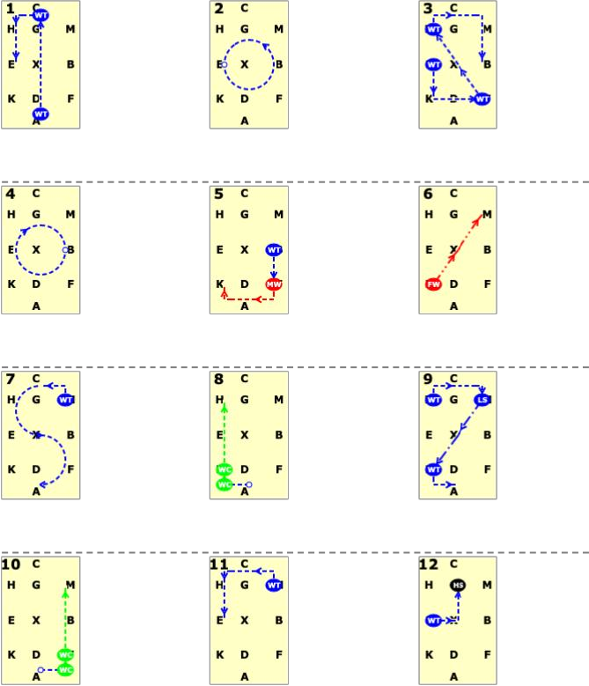
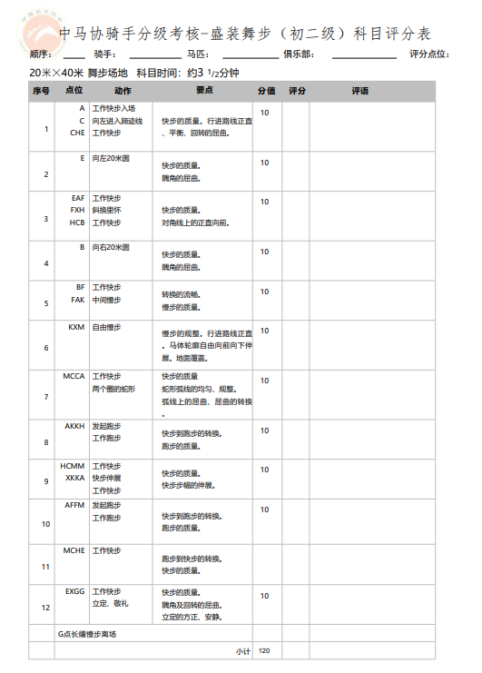
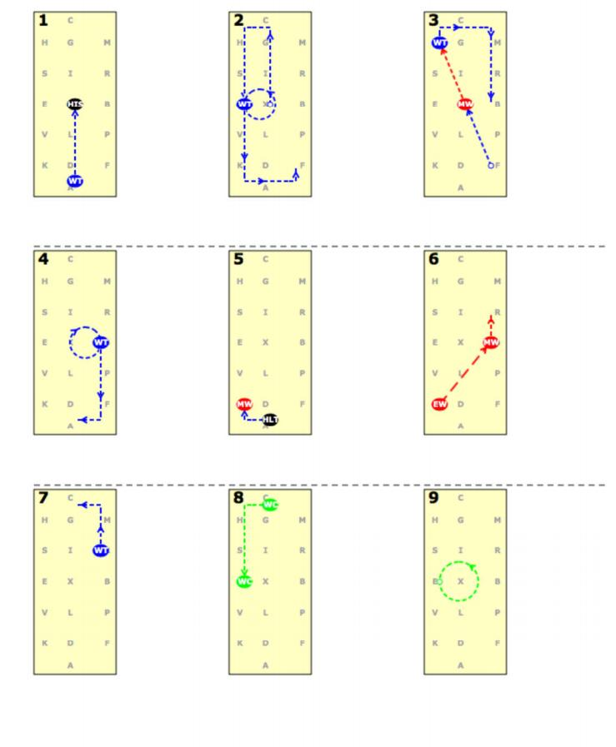
附件2：盛装舞步比赛路线图（中马协中三级科目）评分表

